|  |  |
| --- | --- |
|  | BỘ GIÁO DỤC VÀ ĐÀO TẠO  **TRƯỜNG ĐẠI HỌC CÔNG NGHỆ TP. HỒ CHÍ MINH** |
| **BÁO CÁO MÔN HỌC**  **CƠ SỞ DỮ LIỆU TRONG AI VÀ ROBOT**  **Ứng dụng SQL trong quản lý dữ liệu cảm biến nhiệt độ cho robot chữa cháy.**  Ngành: Robot và trí tuệ nhân tạo  Lớp: 22DRTA1  **GIẢNG VIÊN : THS. PHẠM QUỐC PHƯƠNG**   |  |  |  | | --- | --- | --- | | **Sinh viên thực hiện:** | **MSSV:** | **Lớp:** | | Nguyễn Văn Đạt | 2286300010 | 22DRTA1 | | Huỳnh Long | 2286300028 | 22DRTA1 | | Nguyễn Chấn Huy | 2286300020 | 22DRTA1 |   *TP. Hồ Chí Minh, ngày 29 tháng 10 năm 2024* | |
|  | BỘ GIÁO DỤC VÀ ĐÀO TẠO  **TRƯỜNG ĐẠI HỌC CÔNG NGHỆ TP. HỒ CHÍ MINH** |
| **BÁO CÁO MÔN HỌC**  **CƠ SỞ DỮ LIỆU TRONG AI VÀ ROBOT**  **Ứng dụng SQL trong quản lý dữ liệu cảm biến nhiệt độ cho robot chữa cháy.**  Ngành: Robot và trí tuệ nhân tạo  Lớp: 22DRTA1  **GIẢNG VIÊN : THS. PHẠM QUỐC PHƯƠNG**   |  |  |  | | --- | --- | --- | | **Sinh viên thực hiện:** | **MSSV:** | **Lớp:** | | Nguyễn Văn Đạt | 2286300010 | 22DRTA1 | | Huỳnh Long | 2286300028 | 22DRTA1 | | Nguyễn Chấn Huy | 2286300020 | 22DRTA1 |   *TP. Hồ Chí Minh, ngày 29 tháng 10 năm 2024* | |



**VIỆN KỸ THUẬT HUTECH**

**PHIẾU GIAO ĐỀ TÀI TIỂU LUẬN VẤN ĐÁP**

**TÊN MÔN HỌC : CƠ SỞ DỮ LIỆU TRONG AI VÀ ROBOT**

**NGÀNH: ROBOT VÀ TRÍ TUỆ NHÂN TẠO**

1. **Họ và tên sinh viên/ nhóm sinh viên được giao đề tài** (sĩ số trong nhóm: 03):
2. Nguyễn Văn Đạt MSSV: 2286300010 Lớp: 22DRTA1
3. Huỳnh Long MSSV: 2286300028 Lớp: 22DRTA1
4. Nguyễn Chấn Huynh MSSV: 2286300020 Lớp: 22DRTA1
5. **Tên đề tài : Ứng dụng SQL trong quản lý dữ liệu cảm biến nhiệt độ cho robot chữa cháy.**
6. **Các dữ liệu ban đầu** :

Hệ thống sẽ thu thập và cập nhật dữ liệu cảm biến theo thời gian thực, Dữ liệu bao gồm:

**·**ID cảm biến: Định danh riêng cho mỗi cảm biến nhiệt độ và cảm biến khói.

**·**Loại cảm biến: Mỗi cảm biến đều được lưu trữ thông qua bảng sensors, bao gồm cảm biến nhiệt độ và cảm biến khói.

**·**Giá trị cảm biến: Bảng sensor_values lưu các giá trị cảm biến nhiệt độ và khói theo thời gian, giúp theo dõi các biến động môi trường.

**·**Thời gian: Thời gian ghi nhận dữ liệu được lưu trữ qua bảng timestamps, gồm cột Date và Time ghi lại thời gian thực khi dữ liệu được ghi nhận.

**·**Trạng thái và quyết định: Dữ liệu từ cảm biến sẽ được phân tích và đưa ra các cảnh báo về tình trạng môi trường và quyết định xử lý (như cảnh báo cháy hay không) thông qua bảng status, với các cột như Temperature_Warning, Smoke_Warning, và Decision.

1. **Nội dung nhiệm vụ**:

·Thu thập dữ liệu cảm biến trong hệ thống robot chữa cháy: Các cảm biến nhiệt độ, khói sẽ theo dõi và gửi dữ liệu môi trường về cơ sở dữ liệu. Hệ thống sẽ lưu giá trị cảm biến nhiệt độ và khói, cùng với thời gian ghi nhận từ các khu vực giám sát.

·Lưu trữ và quản lý dữ liệu: Dữ liệu từ các cảm biến sẽ được lưu trữ trong các bảng SQL sensors, sensor_values, timestamps, và status, giúp quản lý, tổ chức và tối ưu hóa việc phân tích dữ liệu.

·Truy vấn và hiển thị dữ liệu: Dữ liệu thu thập sẽ được truy vấn và hiển thị thông qua các câu lệnh SQL, cho phép người dùng dễ dàng theo dõi, phân tích và đưa ra quyết định trong thời gian thực. Tình trạng của cảm biến sẽ được cập nhật tự động dựa trên ngưỡng giá trị, hiển thị cảnh báo khi nhiệt độ vượt quá 60°C và khói vượt ngưỡng 150.

·Ứng dụng trong phòng cháy chữa cháy: Dữ liệu thời gian thực sẽ hỗ trợ hệ thống robot chữa cháy trong việc phát hiện sớm nguy cơ và tự động triển khai các biện pháp phòng cháy hiệu quả khi cần thiết.

1. **Kết quả tối thiểu phải có**:

·Hệ thống thu thập và lưu trữ dữ liệu cảm biến: Dữ liệu từ cảm biến nhiệt độ, khói sẽ được thu thập và lưu trữ tự động vào cơ sở dữ liệu MySQL thông qua các bảng sensor_values và timestamps.

·Cơ sở dữ liệu MySQL hoàn chỉnh: Hệ thống bao gồm các bảng sensors, sensor_values, timestamps, và status, được thiết kế để quản lý các loại dữ liệu khác nhau như ID cảm biến, giá trị cảm biến, trạng thái cảnh báo và quyết định chữa cháy một cách hiệu quả.

·Chức năng truy vấn dữ liệu: Người dùng có thể truy vấn thông tin dữ liệu cảm biến và trạng thái từ cơ sở dữ liệu thông qua các câu lệnh SQL, giúp theo dõi và phân tích tình hình nhanh chóng.

·Giao diện hiển thị dữ liệu cảm biến: Một giao diện đơn giản giúp người dùng xem dữ liệu cảm biến trong thời gian thực, hiển thị trạng thái cảnh báo và đưa ra các quyết định về phòng cháy chữa cháy khi cần thiết.

Ngày giao đề tài: 22/10/2024 Ngày nộp báo cáo: 29/10/2024

|  |  |
| --- | --- |
| **Sinh viên thực hiện**  *(Ký và ghi rõ họ tên các thành viên)*  *Nguyễn Văn Đạt* | *TP. HCM, ngày 22 tháng 10 năm 2024*  **Giảng viên hướng dẫn**  *(Ký và ghi rõ họ tên)* |
| *Huỳnh Long* | *ThS. Phạm Quốc Phương* |
| *Nguyễn Chấn Huy* |  |



**VIỆN KỸ THUẬT HUTECH**

**PHIẾU CHẤM ĐIỂM**

**HỌC PHẦN CƠ SỞ DỮ LIỆU TRONG AI VÀ ROBOT**

1. **Họ và tên sinh viên: Nguyễn Văn Đạt**

Lớp : 22DRTA1 MSSV:228630010

Ngành : Robot và Trí Tuệ Nhân Tạo

Chuyên ngành : Robot và Trí Tuệ Nhân Tạo

1. **Họ và tên giảng viên hướng dẫn (GVHD)**: ThS. Phạm Quốc Phương
2. **Họ và tên giảng viên phản biện (GVPB)**: ThS. Huỳnh Phát Huy
3. **Đánh giá kết quả theo thang điểm 10 (Ghi rõ điểm số và điểm chữ)**

|  |  |  |  |  |  |  |  |  |
| --- | --- | --- | --- | --- | --- | --- | --- | --- |
| **CĐR** | **Tiêu chí**  **đánh giá**  ***(trọng số)*** | **Mức chất lượng (≥ 4: đạt)** | | | | | ***Điểm*** | |
| **Mức F**  **(0-3.9)** | **Mức D**  **(4.0-5.4)** | **Mức C**  **(5.5-6.9)** | **Mức B**  **(7.0-8.4)** | **Mức A**  **(8.5-10)** | ***GVHD***  ***(50%)*** | ***GVPB***  ***(50%)*** |
| CLO2 | 1.Phân tích vấn đề và xác định yêu cầu tính toán  (10%) | Phân tích vấn đề không rõ ràng, yêu cầu tính toán không chính xác hoặc không đầy đủ. | Phân tích vấn đề sơ sài, yêu cầu tính toán chưa chặt chẽ, giải pháp thiếu logic. | Phân tích vấn đề đủ chi tiết, yêu cầu tính toán hợp lý nhưng chưa tối ưu. | Phân tích rõ ràng, yêu cầu tính toán hợp lý, giải pháp khả thi. | Phân tích xuất sắc, yêu cầu tính toán chính xác, giải pháp sáng tạo và đầy đủ. |  |  |
| CLO3 | 2. Thiết kế và tạo bảng  (20%) | Bảng không có cấu trúc rõ ràng, không đáp ứng được yêu cầu dữ liệu. | Thiết kế bảng thiếu logic hoặc thiếu trường thông tin cần thiết. | Bảng có cấu trúc phù hợp nhưng vẫn có thể cải thiện để tối ưu hơn. | Bảng được thiết kế hợp lý, dữ liệu đầy đủ và đúng yêu cầu. | Bảng được thiết kế tối ưu, dữ liệu đầy đủ và cấu trúc rõ ràng. |  |  |
| CLO3 | 3. Tạo chỉ mục và các quan hệ  (20%) | Không tạo được chỉ mục hoặc quan hệ giữa các bảng. | Chỉ mục hoặc quan hệ thiếu chặt chẽ, chưa tối ưu cho hiệu suất. | Chỉ mục và quan hệ giữa các bảng hợp lý nhưng còn chỗ có thể cải thiện. | Chỉ mục và quan hệ giữa các bảng logic và đúng yêu cầu, hiệu suất tốt. | Chỉ mục và quan hệ giữa các bảng tối ưu, hiệu suất cao và dễ quản lý. |  |  |
| CLO3 | 4. Chèn, cập nhật và xóa dữ liệu  (20%) | Không thực hiện được các thao tác chèn, cập nhật hoặc xóa dữ liệu đúng cách. | Thực hiện các thao tác chèn, cập nhật, xóa nhưng chưa chính xác hoặc hiệu quả. | Thao tác chính xác nhưng chưa tối ưu về mặt cấu trúc dữ liệu. | Thực hiện các thao tác chính xác và hiệu quả, dữ liệu quản lý tốt. | Thao tác chính xác, dữ liệu quản lý tối ưu, hiệu suất cao. |  |  |
| CLO3 | 5. Truy vấn dữ liệu  (20%) | Không truy vấn được dữ liệu hoặc truy vấn sai yêu cầu. | Truy vấn dữ liệu chưa chính xác hoặc hiệu suất truy vấn chưa tối ưu. | Truy vấn đúng nhưng câu lệnh SQL chưa thực sự hiệu quả. | Truy vấn chính xác, câu lệnh SQL rõ ràng và hợp lý. | Truy vấn dữ liệu chính xác, câu lệnh SQL tối ưu, hiệu suất truy vấn cao. |  |  |
|  | 6. Trình bày và diễn giải  (10%) | Bài viết lộn xộn, không có cấu trúc rõ ràng, diễn đạt kém. | Bài viết có cấu trúc nhưng thiếu mạch lạc, diễn đạt chưa rõ ràng. | Bài viết có cấu trúc rõ ràng nhưng diễn đạt còn thiếu mạch lạc. | Bài viết mạch lạc, cấu trúc hợp lý, diễn đạt rõ ràng. | Bài viết mạch lạc, diễn đạt xuất sắc, cấu trúc logic và dễ hiểu. |  |  |
| **TỔNG CỘNG:** | | | | | | |  |  |
| **ĐIỂM TRUNG BÌNH** | | | | | | |  | |

|  |  |
| --- | --- |
| *TP. HCM, ngày 29 tháng 10 năm 2024*  **Giảng viên hướng dẫn**  *(Ký và ghi rõ họ tên)*  *ThS. Phạm Quốc Phương* | *TP. HCM, ngày 29 tháng 10 năm 2024*  **Giảng viên phản biện**  *(Ký và ghi rõ họ tên)*  *ThS. Huỳnh Phát Huy* |



**VIỆN KỸ THUẬT HUTECH**

**PHIẾU CHẤM ĐIỂM**

**HỌC PHẦN CƠ SỞ DỮ LIỆU TRONG AI VÀ ROBOT**

1. **Họ và tên sinh viên: Huỳnh Long**

Lớp : 22DRTA1 MSSV: 2286300028

Ngành : Robot và Trí Tuệ Nhân Tạo

Chuyên ngành : Robot và Trí Tuệ Nhân Tạo

1. **Họ và tên giảng viên hướng dẫn (GVHD)**: ThS. Phạm Quốc Phương
2. **Họ và tên giảng viên phản biện (GVPB)**: ThS. Huỳnh Phát Huy
3. **Đánh giá kết quả theo thang điểm 10 (Ghi rõ điểm số và điểm chữ)**

|  |  |  |  |  |  |  |  |  |
| --- | --- | --- | --- | --- | --- | --- | --- | --- |
| **CĐR** | **Tiêu chí**  **đánh giá**  ***(trọng số)*** | **Mức chất lượng (≥ 4: đạt)** | | | | | ***Điểm*** | |
| **Mức F**  **(0-3.9)** | **Mức D**  **(4.0-5.4)** | **Mức C**  **(5.5-6.9)** | **Mức B**  **(7.0-8.4)** | **Mức A**  **(8.5-10)** | ***GVHD***  ***(50%)*** | ***GVPB***  ***(50%)*** |
| CLO2 | 1.Phân tích vấn đề và xác định yêu cầu tính toán  (10%) | Phân tích vấn đề không rõ ràng, yêu cầu tính toán không chính xác hoặc không đầy đủ. | Phân tích vấn đề sơ sài, yêu cầu tính toán chưa chặt chẽ, giải pháp thiếu logic. | Phân tích vấn đề đủ chi tiết, yêu cầu tính toán hợp lý nhưng chưa tối ưu. | Phân tích rõ ràng, yêu cầu tính toán hợp lý, giải pháp khả thi. | Phân tích xuất sắc, yêu cầu tính toán chính xác, giải pháp sáng tạo và đầy đủ. |  |  |
| CLO3 | 2. Thiết kế và tạo bảng  (20%) | Bảng không có cấu trúc rõ ràng, không đáp ứng được yêu cầu dữ liệu. | Thiết kế bảng thiếu logic hoặc thiếu trường thông tin cần thiết. | Bảng có cấu trúc phù hợp nhưng vẫn có thể cải thiện để tối ưu hơn. | Bảng được thiết kế hợp lý, dữ liệu đầy đủ và đúng yêu cầu. | Bảng được thiết kế tối ưu, dữ liệu đầy đủ và cấu trúc rõ ràng. |  |  |
| CLO3 | 3. Tạo chỉ mục và các quan hệ  (20%) | Không tạo được chỉ mục hoặc quan hệ giữa các bảng. | Chỉ mục hoặc quan hệ thiếu chặt chẽ, chưa tối ưu cho hiệu suất. | Chỉ mục và quan hệ giữa các bảng hợp lý nhưng còn chỗ có thể cải thiện. | Chỉ mục và quan hệ giữa các bảng logic và đúng yêu cầu, hiệu suất tốt. | Chỉ mục và quan hệ giữa các bảng tối ưu, hiệu suất cao và dễ quản lý. |  |  |
| CLO3 | 4. Chèn, cập nhật và xóa dữ liệu  (20%) | Không thực hiện được các thao tác chèn, cập nhật hoặc xóa dữ liệu đúng cách. | Thực hiện các thao tác chèn, cập nhật, xóa nhưng chưa chính xác hoặc hiệu quả. | Thao tác chính xác nhưng chưa tối ưu về mặt cấu trúc dữ liệu. | Thực hiện các thao tác chính xác và hiệu quả, dữ liệu quản lý tốt. | Thao tác chính xác, dữ liệu quản lý tối ưu, hiệu suất cao. |  |  |
| CLO3 | 5. Truy vấn dữ liệu  (20%) | Không truy vấn được dữ liệu hoặc truy vấn sai yêu cầu. | Truy vấn dữ liệu chưa chính xác hoặc hiệu suất truy vấn chưa tối ưu. | Truy vấn đúng nhưng câu lệnh SQL chưa thực sự hiệu quả. | Truy vấn chính xác, câu lệnh SQL rõ ràng và hợp lý. | Truy vấn dữ liệu chính xác, câu lệnh SQL tối ưu, hiệu suất truy vấn cao. |  |  |
|  | 6. Trình bày và diễn giải  (10%) | Bài viết lộn xộn, không có cấu trúc rõ ràng, diễn đạt kém. | Bài viết có cấu trúc nhưng thiếu mạch lạc, diễn đạt chưa rõ ràng. | Bài viết có cấu trúc rõ ràng nhưng diễn đạt còn thiếu mạch lạc. | Bài viết mạch lạc, cấu trúc hợp lý, diễn đạt rõ ràng. | Bài viết mạch lạc, diễn đạt xuất sắc, cấu trúc logic và dễ hiểu. |  |  |
| **TỔNG CỘNG:** | | | | | | |  |  |
| **ĐIỂM TRUNG BÌNH** | | | | | | |  | |

|  |  |
| --- | --- |
| *TP. HCM, ngày 29 tháng 10 năm 2024*  **Giảng viên hướng dẫn**  *(Ký và ghi rõ họ tên)*  *ThS. Phạm Quốc Phương* | *TP. HCM, ngày 29 tháng 10 năm 2024*  **Giảng viên phản biện**  *(Ký và ghi rõ họ tên)*  *ThS. Huỳnh Phát Huy* |



**VIỆN KỸ THUẬT HUTECH**

**PHIẾU CHẤM ĐIỂM**

**HỌC PHẦN CƠ SỞ DỮ LIỆU TRONG AI VÀ ROBOT**

1. **Họ và tên sinh viên: Nguyễn Chấn Huy**

Lớp : 22DRTA1 MSSV: 2286300020

Ngành : Robot và Trí Tuệ Nhân Tạo

Chuyên ngành : Robot và Trí Tuệ Nhân Tạo

1. **Họ và tên giảng viên hướng dẫn (GVHD)**: ThS. Phạm Quốc Phương
2. **Họ và tên giảng viên phản biện (GVPB)**: ThS. Huỳnh Phát Huy
3. **Đánh giá kết quả theo thang điểm 10 (Ghi rõ điểm số và điểm chữ)**

|  |  |  |  |  |  |  |  |  |
| --- | --- | --- | --- | --- | --- | --- | --- | --- |
| **CĐR** | **Tiêu chí**  **đánh giá**  ***(trọng số)*** | **Mức chất lượng (≥ 4: đạt)** | | | | | ***Điểm*** | |
| **Mức F**  **(0-3.9)** | **Mức D**  **(4.0-5.4)** | **Mức C**  **(5.5-6.9)** | **Mức B**  **(7.0-8.4)** | **Mức A**  **(8.5-10)** | ***GVHD***  ***(50%)*** | ***GVPB***  ***(50%)*** |
| CLO2 | 1.Phân tích vấn đề và xác định yêu cầu tính toán  (10%) | Phân tích vấn đề không rõ ràng, yêu cầu tính toán không chính xác hoặc không đầy đủ. | Phân tích vấn đề sơ sài, yêu cầu tính toán chưa chặt chẽ, giải pháp thiếu logic. | Phân tích vấn đề đủ chi tiết, yêu cầu tính toán hợp lý nhưng chưa tối ưu. | Phân tích rõ ràng, yêu cầu tính toán hợp lý, giải pháp khả thi. | Phân tích xuất sắc, yêu cầu tính toán chính xác, giải pháp sáng tạo và đầy đủ. |  |  |
| CLO3 | 2. Thiết kế và tạo bảng  (20%) | Bảng không có cấu trúc rõ ràng, không đáp ứng được yêu cầu dữ liệu. | Thiết kế bảng thiếu logic hoặc thiếu trường thông tin cần thiết. | Bảng có cấu trúc phù hợp nhưng vẫn có thể cải thiện để tối ưu hơn. | Bảng được thiết kế hợp lý, dữ liệu đầy đủ và đúng yêu cầu. | Bảng được thiết kế tối ưu, dữ liệu đầy đủ và cấu trúc rõ ràng. |  |  |
| CLO3 | 3. Tạo chỉ mục và các quan hệ  (20%) | Không tạo được chỉ mục hoặc quan hệ giữa các bảng. | Chỉ mục hoặc quan hệ thiếu chặt chẽ, chưa tối ưu cho hiệu suất. | Chỉ mục và quan hệ giữa các bảng hợp lý nhưng còn chỗ có thể cải thiện. | Chỉ mục và quan hệ giữa các bảng logic và đúng yêu cầu, hiệu suất tốt. | Chỉ mục và quan hệ giữa các bảng tối ưu, hiệu suất cao và dễ quản lý. |  |  |
| CLO3 | 4. Chèn, cập nhật và xóa dữ liệu  (20%) | Không thực hiện được các thao tác chèn, cập nhật hoặc xóa dữ liệu đúng cách. | Thực hiện các thao tác chèn, cập nhật, xóa nhưng chưa chính xác hoặc hiệu quả. | Thao tác chính xác nhưng chưa tối ưu về mặt cấu trúc dữ liệu. | Thực hiện các thao tác chính xác và hiệu quả, dữ liệu quản lý tốt. | Thao tác chính xác, dữ liệu quản lý tối ưu, hiệu suất cao. |  |  |
| CLO3 | 5. Truy vấn dữ liệu  (20%) | Không truy vấn được dữ liệu hoặc truy vấn sai yêu cầu. | Truy vấn dữ liệu chưa chính xác hoặc hiệu suất truy vấn chưa tối ưu. | Truy vấn đúng nhưng câu lệnh SQL chưa thực sự hiệu quả. | Truy vấn chính xác, câu lệnh SQL rõ ràng và hợp lý. | Truy vấn dữ liệu chính xác, câu lệnh SQL tối ưu, hiệu suất truy vấn cao. |  |  |
|  | 6. Trình bày và diễn giải  (10%) | Bài viết lộn xộn, không có cấu trúc rõ ràng, diễn đạt kém. | Bài viết có cấu trúc nhưng thiếu mạch lạc, diễn đạt chưa rõ ràng. | Bài viết có cấu trúc rõ ràng nhưng diễn đạt còn thiếu mạch lạc. | Bài viết mạch lạc, cấu trúc hợp lý, diễn đạt rõ ràng. | Bài viết mạch lạc, diễn đạt xuất sắc, cấu trúc logic và dễ hiểu. |  |  |
| **TỔNG CỘNG:** | | | | | | |  |  |
| **ĐIỂM TRUNG BÌNH** | | | | | | |  | |

|  |  |
| --- | --- |
| *TP. HCM, ngày 29 tháng 10 năm 2024*  **Giảng viên hướng dẫn**  *(Ký và ghi rõ họ tên)*  *ThS. Phạm Quốc Phương* | *TP. HCM, ngày 29 tháng 10 năm 2024*  **Giảng viên phản biện**  *(Ký và ghi rõ họ tên)*  *ThS. Huỳnh Phát Huy* |

**MỤC LỤC**

1. **Giới thiệu** 1

1.1. Đặt vấn đề và động lực nghiên cứu 1

1.2. Mục tiêu của đề tài: Tối ưu hóa dữ liệu cảm biến phục vụ robot chữa cháy 1

1.3. Đóng góp của nghiên cứu 1

2**. Phân tích hệ thống và các yêu cầu tính toán** 1

2.1. Phân tích yêu cầu về dữ liệu cảm biến 1

2.2. Phân tích yêu cầu về hiệu suất và thời gian thực 2

2.3. Lựa chọn phương pháp và các tiêu chí tối ưu hóa cơ sở dữ liệu 2

3**. Thiết kế và cấu trúc cơ sở dữ liệu** 2

3.1. Mô hình cơ sở dữ liệu 2

3.1.1. Các bảng chính: Cảm biến, Giá trị cảm biến, Thời gian và Trạng thái 2

3.1.2. Liên kết giữa các bảng: Chỉ mục và quan hệ tối ưu hóa 5

3.2. Giải thích cấu trúc bảng và các chỉ mục để tối ưu hiệu suất 6

3.3. Dữ liệu mẫu và độ phủ dữ liệu theo yêu cầu tính toán 6

4. **Phương pháp thu thập và lưu trữ dữ liệu** 6

4.1. Cấu hình thu thập dữ liệu từ cảm biến 6

4.2. Quá trình lưu trữ liên tục với MySQL 9

4.3. Quy trình cập nhật và duy trì dữ liệu thời gian thực 10

5**. Truy vấn và xử lý dữ liệu trong thời gian thực** 12

5.1. Các câu lệnh truy vấn SQL tối ưu 12

5.2. Hiệu suất truy vấn và đánh giá hiệu quả của câu lệnh SQL 12

5.3. Kết hợp dữ liệu và hiển thị theo thời gian thực trên giao diện web 13

5.4. Quản lý dữ liệu lịch sử để tối ưu bộ nhớ và tốc độ truy vấn 13

6. **Đánh giá hệ thống và kết quả đạt được** 14

6.1. Đánh giá hiệu suất lưu trữ và truy vấn dữ liệu 14

6.2. Đánh giá tính chính xác và hiệu quả của hệ thống trong việc hỗ trợ robot 15

6.3. Khả năng quản lý dữ liệu và mở rộng hệ thống trong tương lai 15

7. **Kết luận và đề xuất phát triển** 15

7.1. Tóm tắt các kết quả chính và tính tối ưu của giải pháp 15

7.2. Những đóng góp sáng tạo của nghiên cứu 15

7.3. Đề xuất cải tiến và phát triển hệ thống trong các ứng dụng khác 16

8. **Tài liệu tham khảo** 16

# 1. **Giới thiệu**

## 1.1. Đặt vấn đề và động lực nghiên cứu

Cùng với nhu cầu phòng chống cháy nổ, hệ thống robot chữa cháy trở thành công cụ quan trọng để giám sát và ứng phó nhanh trong các khu vực dễ cháy như nhà xưởng và tòa nhà lớn. Để hệ thống này hoạt động hiệu quả, cần có một giải pháp quản lý và xử lý dữ liệu cảm biến nhanh chóng, chính xác, giúp phát hiện kịp thời nguy cơ cháy thông qua dữ liệu nhiệt độ và khói.

## 1.2. Mục tiêu của đề tài: Tối ưu hóa dữ liệu cảm biến phục vụ robot chữa cháy

Mục tiêu đề tài là xây dựng cơ sở dữ liệu SQL hiệu quả để quản lý dữ liệu cảm biến phục vụ robot chữa cháy, bao gồm:

* **Thu thập và lưu trữ**: Thu thập dữ liệu cảm biến nhiệt độ, khói.
* **Quản lý và tối ưu hóa**: Tổ chức dữ liệu hiệu quả để truy vấn nhanh.
* **Tự động cảnh báo**: Cấu hình hệ thống tự động cảnh báo và ra quyết định chữa cháy dựa trên ngưỡng cảm biến.

## 1.3. Đóng góp của nghiên cứu

Nghiên cứu giúp phát triển hệ thống cơ sở dữ liệu quản lý dữ liệu cảm biến, cung cấp nền tảng dữ liệu ổn định cho robot chữa cháy, từ đó tăng khả năng phản ứng nhanh và giảm thiểu thiệt hại trong các khu vực nguy cơ cháy nổ.

# 2**. Phân tích hệ thống và các yêu cầu tính toán**

## 2.1. Phân tích yêu cầu về dữ liệu cảm biến

Hệ thống cần thu thập dữ liệu từ cảm biến nhiệt độ và cảm biến khói, ghi nhận theo thời gian thực để giám sát môi trường liên tục. Mỗi bản ghi dữ liệu cảm biến bao gồm:

* **ID cảm biến**: Định danh duy nhất cho từng cảm biến.
* **Loại cảm biến**: Gồm nhiệt độ và khói.
* **Giá trị cảm biến**: Chỉ số đo từ cảm biến, giúp nhận diện mức độ nguy hiểm.
* **Thời gian ghi nhận**: Mốc thời gian thực để dễ dàng truy xuất và phân tích xu hướng dữ liệu.
* **Đề xuất hành động:** Dựa vào dữ liệu cảm biến thu được sẽ cảnh báo và đưa ra hành động nhanh chóng nhằm cung cấp thông tin hành động cho người dùng.

## 2.2. Phân tích yêu cầu về hiệu suất và thời gian thực

Để đảm bảo hệ thống có thể phản hồi nhanh trong các tình huống nguy hiểm, cơ sở dữ liệu cần có khả năng:

* **Truy xuất dữ liệu nhanh chóng**: Đảm bảo độ trễ thấp khi truy vấn, đặc biệt trong các trường hợp cần phát hiện nguy cơ cháy kịp thời.
* **Cập nhật thời gian thực**: Dữ liệu mới từ cảm biến cần được ghi nhận ngay khi thu thập, giúp hệ thống duy trì khả năng giám sát liên tục.

## 2.3. Lựa chọn phương pháp và các tiêu chí tối ưu hóa cơ sở dữ liệu

Để tối ưu hóa cơ sở dữ liệu, hệ thống sử dụng:

* **Thiết kế bảng hợp lý**: Xây dựng các bảng cho từng loại dữ liệu, kết nối bằng khóa ngoại để giảm thiểu trùng lặp.
* **Chỉ mục hóa các cột quan trọng**: Đảm bảo các cột thường xuyên truy vấn như ID cảm biến, giá trị cảm biến và thời gian có chỉ mục để tăng tốc độ truy vấn.
* **Tự động cập nhật và cảnh báo**: Sử dụng trigger để tự động cập nhật trạng thái và đưa ra cảnh báo ngay khi dữ liệu vượt ngưỡng nguy hiểm, tăng khả năng phản hồi của hệ thống.

# 3**. Thiết kế và cấu trúc cơ sở dữ liệu**

## 3.1. Mô hình cơ sở dữ liệu

### 3.1.1. Các bảng chính: Cảm biến, Giá trị cảm biến, Thời gian và Trạng thái

**Bảng Cảm biến (sensors)**: Chứa thông tin về các cảm biến nhiệt độ và khói, định danh từng cảm biến trong hệ thống.

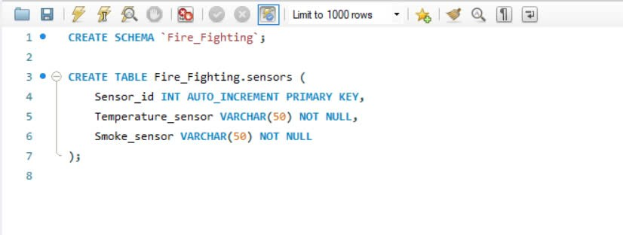

Hình 1. Câu lệnh tạo schema và bảng chứa cảm biến

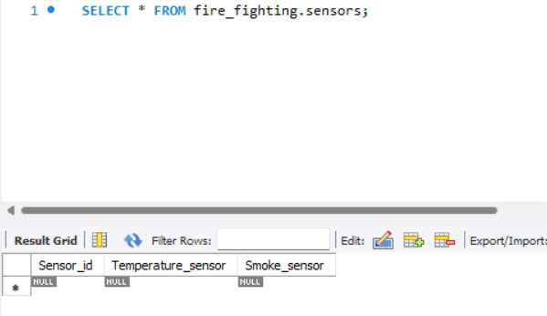

Hình 2. Câu lệnh để truy vấn các dữ liệu có trong bảng sensors

**Bảng Giá trị cảm biến (sensor_values)**: Lưu trữ các giá trị đo từ cảm biến nhiệt độ và khói, giúp cập nhật thông tin liên tục để giám sát môi trường.

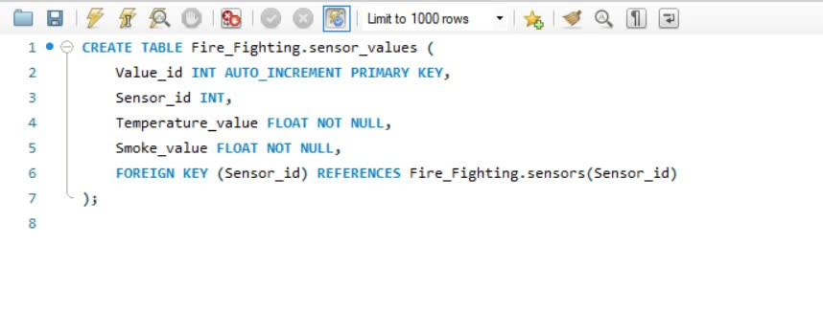

Hình 3. Tạo bảng chứa giá trị cảm biến

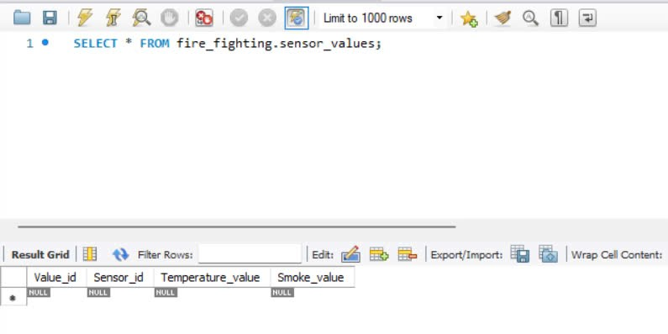

Hình 4. ID và các giá trị của cảm biến

**Bảng Thời gian (timestamps)**: Ghi lại mốc thời gian khi dữ liệu được thu thập từ các cảm biến, giúp theo dõi quá trình thay đổi theo thời gian.

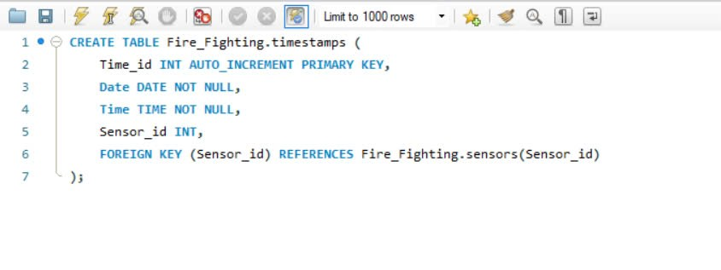

Hình 5. Tạo bảng thời gian

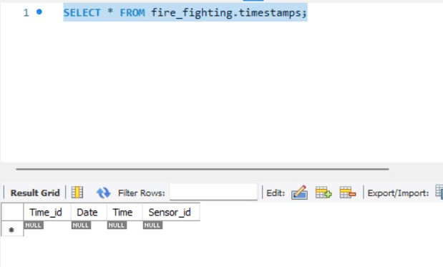

Hình 6. Truy vấn bảng thời gian có ngày và giờ

**Bảng Trạng thái (status)**: Chứa các cảnh báo và quyết định dựa trên giá trị cảm biến, bao gồm các cột tự động đánh dấu trạng thái cảnh báo của nhiệt độ và khói, và đề xuất hành động.

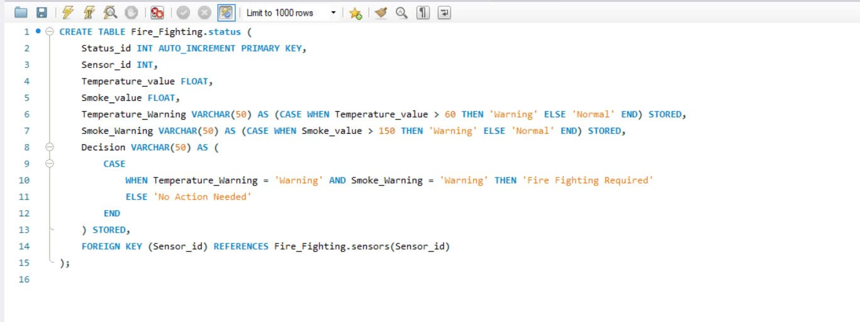

Hình 7. Tạo bảng status

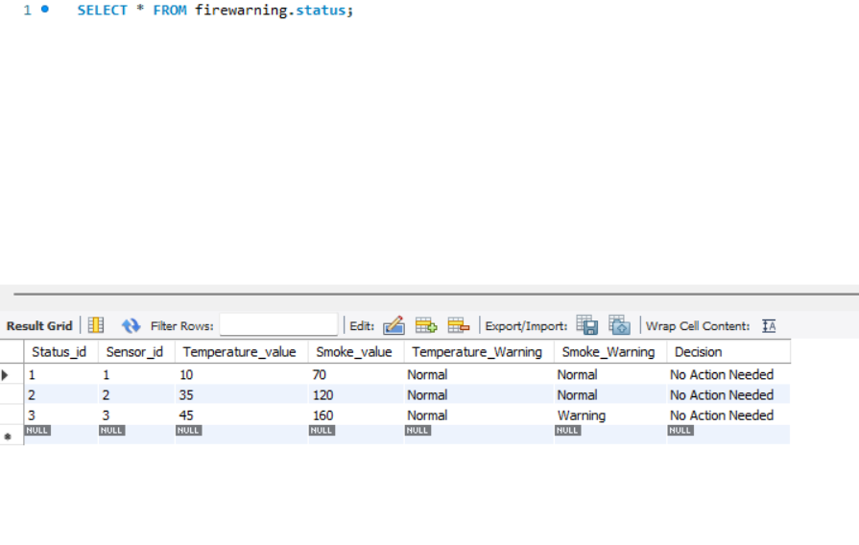

Hình 8. Truy vấn bảng status

### 3.1.2. Liên kết giữa các bảng: Chỉ mục và quan hệ tối ưu hóa

**Khóa ngoại (FOREIGN KEY)**: Các bảng sensor_values, timestamps, và status được liên kết với bảng sensors thông qua Sensor_id, đảm bảo tính nhất quán và tối ưu hóa quản lý dữ liệu.

FOREIGN KEY (Sensor_id) REFERENCES Fire_Fighting.sensors(Sensor_id)

**Chỉ mục hóa**: Áp dụng chỉ mục cho các cột quan trọng như Sensor_id, Date, Time, và các cột trạng thái để tối ưu hóa truy vấn, đặc biệt trong các trường hợp giám sát liên tục và truy xuất dữ liệu lịch sử.

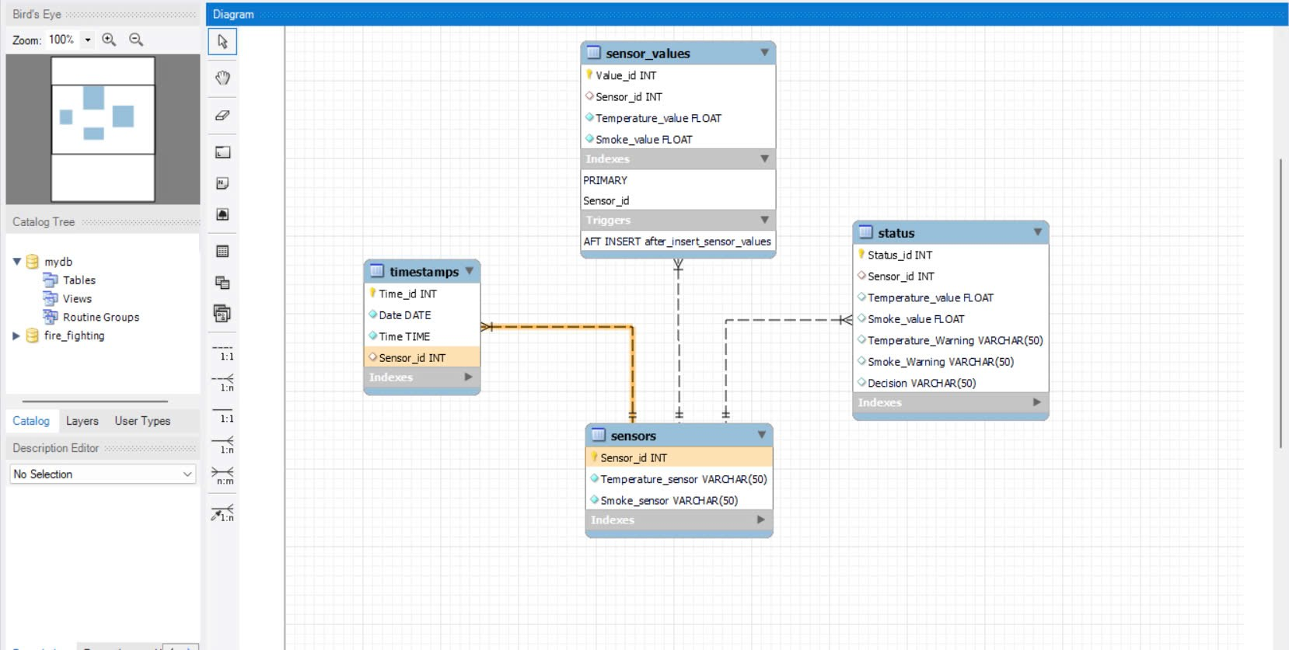

Hình 9. Liên kết các bảng bằng các khóa ngoại, Trigger

## 3.2. Giải thích cấu trúc bảng và các chỉ mục để tối ưu hiệu suất

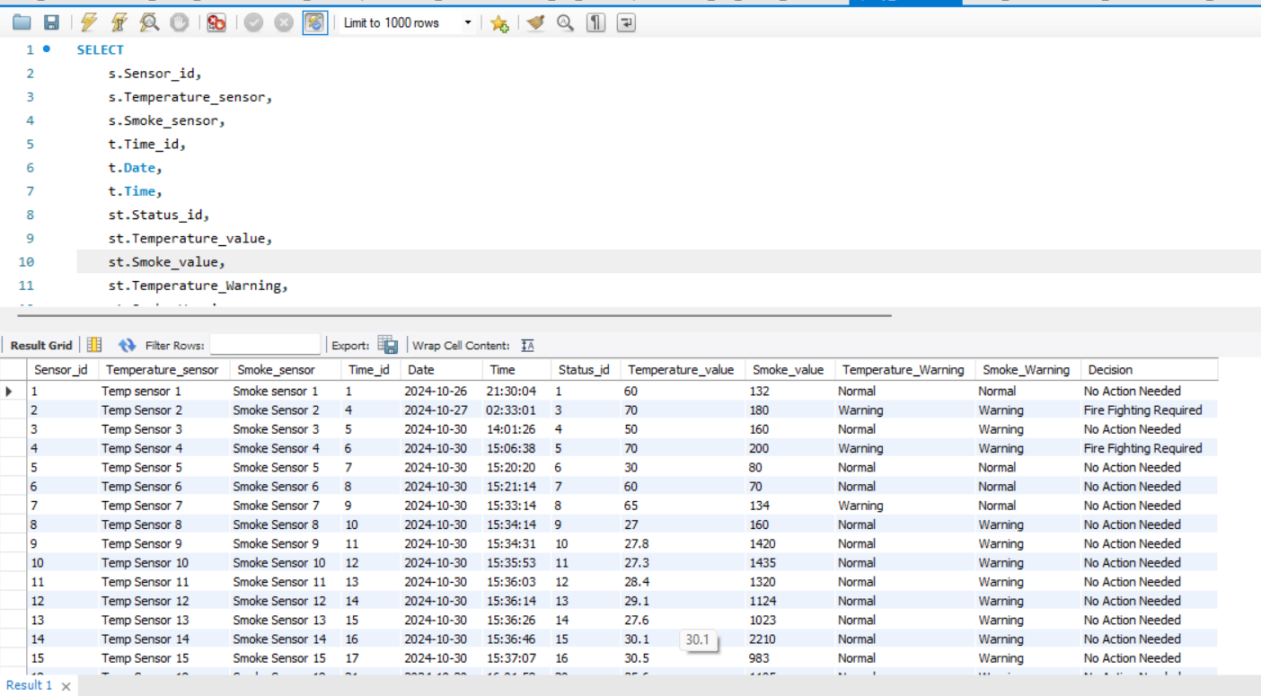

Hình 10. Cấu trúc bảng và chỉ mục

**Tối ưu hóa lưu trữ và truy xuất dữ liệu**: Các bảng được thiết kế theo mô hình chuẩn hóa, giúp giảm dư thừa và tập trung vào dữ liệu quan trọng.

**Trigger tự động cập nhật**: Khi có dữ liệu mới từ cảm biến, bảng timestamps sẽ tự động cập nhật thời gian, và bảng status sẽ tự động tạo ra cảnh báo dựa trên giá trị cảm biến, giúp hệ thống phản hồi nhanh với các sự kiện bất thường.

## 3.3. Dữ liệu mẫu và độ phủ dữ liệu theo yêu cầu tính toán

Dữ liệu mẫu sẽ bao gồm các giá trị cảm biến và trạng thái cảnh báo ở nhiều thời điểm khác nhau, giúp kiểm tra hiệu quả hoạt động của hệ thống trong các điều kiện đa dạng.

# 4. **Phương pháp thu thập và lưu trữ dữ liệu**

## 4.1. Cấu hình thu thập dữ liệu từ cảm biến

**Cảm biến nhiệt độ và khói**: Các cảm biến sẽ được kết nối với hệ thống, sử dụng giao thức truyền thông như MQTT hoặc HTTP để gửi dữ liệu về máy chủ.

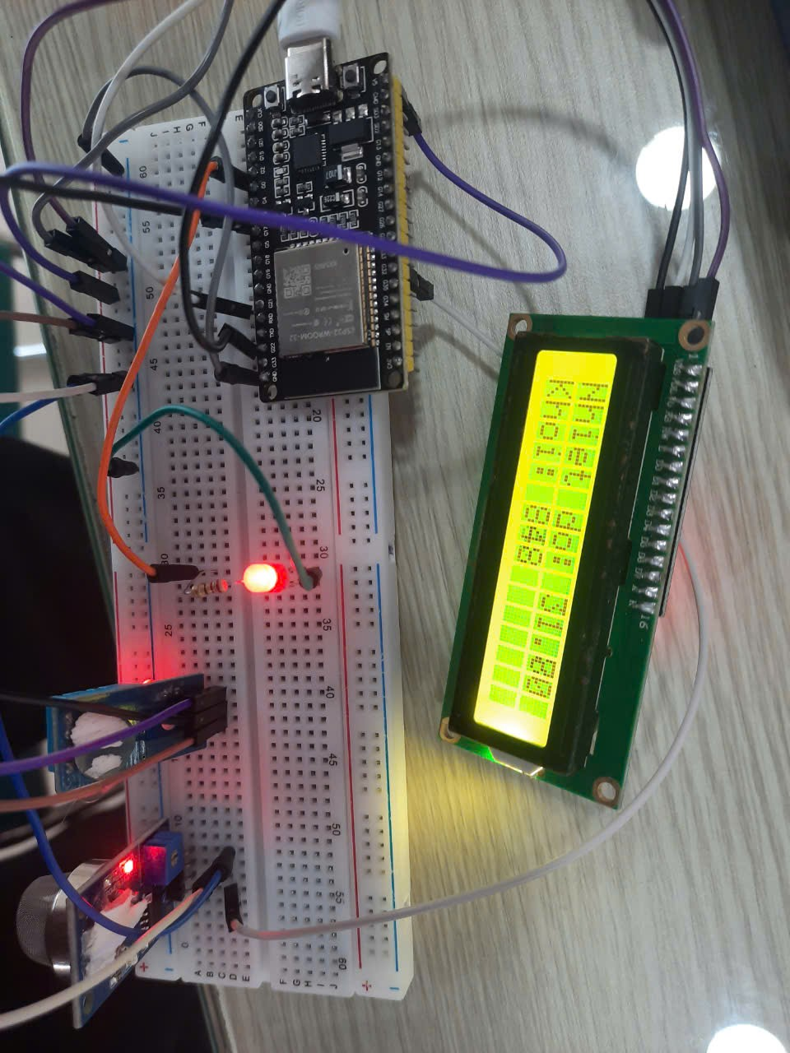

Hình 11. Dữ liệu cảm biến thu được trên thực nghiệm

**Cấu hình kết nối**: Thiết lập địa chỉ IP và cổng cho từng cảm biến để đảm bảo dữ liệu được truyền tải chính xác và nhanh chóng. Dữ liệu sẽ bao gồm ID cảm biến, giá trị đo từ cảm biến nhiệt độ và khói.

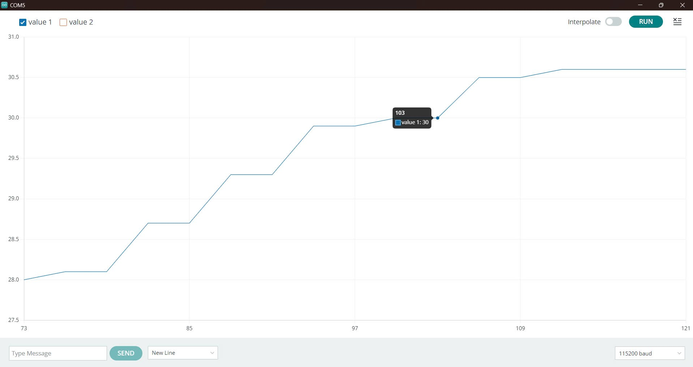

Hình 12. Biểu đồ thu thập dữ liệu nhiệt độ

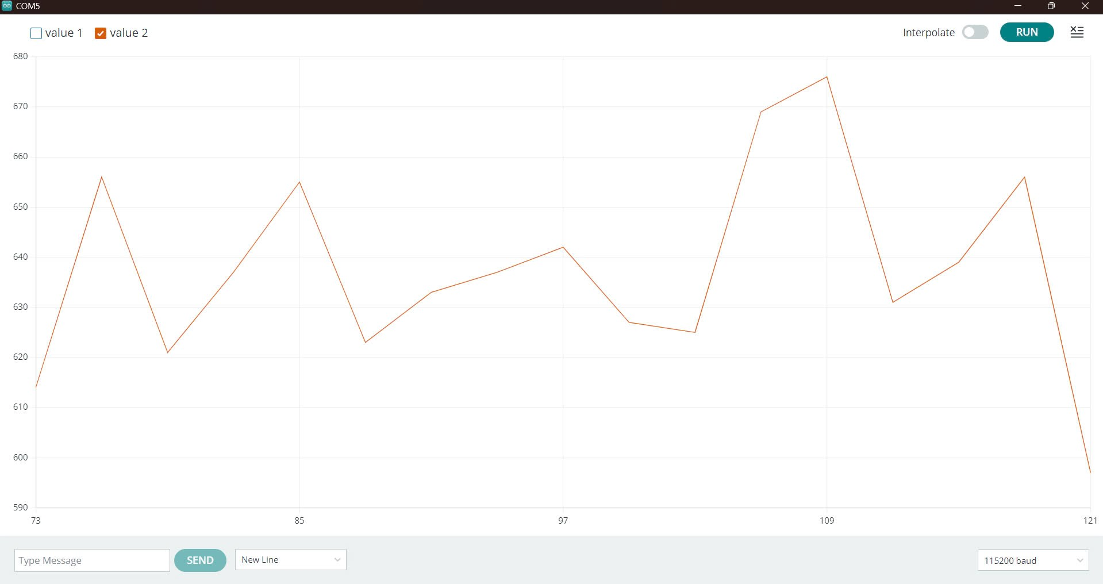

Hình 13. Biểu đồ thu thập dữ liệu cảm biến khói

**Lập trình thu thập dữ liệu**: Sử dụng ngôn ngữ lập trình như Python hoặc C++ để xây dựng chương trình thu thập dữ liệu tự động từ các cảm biến, đảm bảo quá trình diễn ra liên tục và hiệu quả.

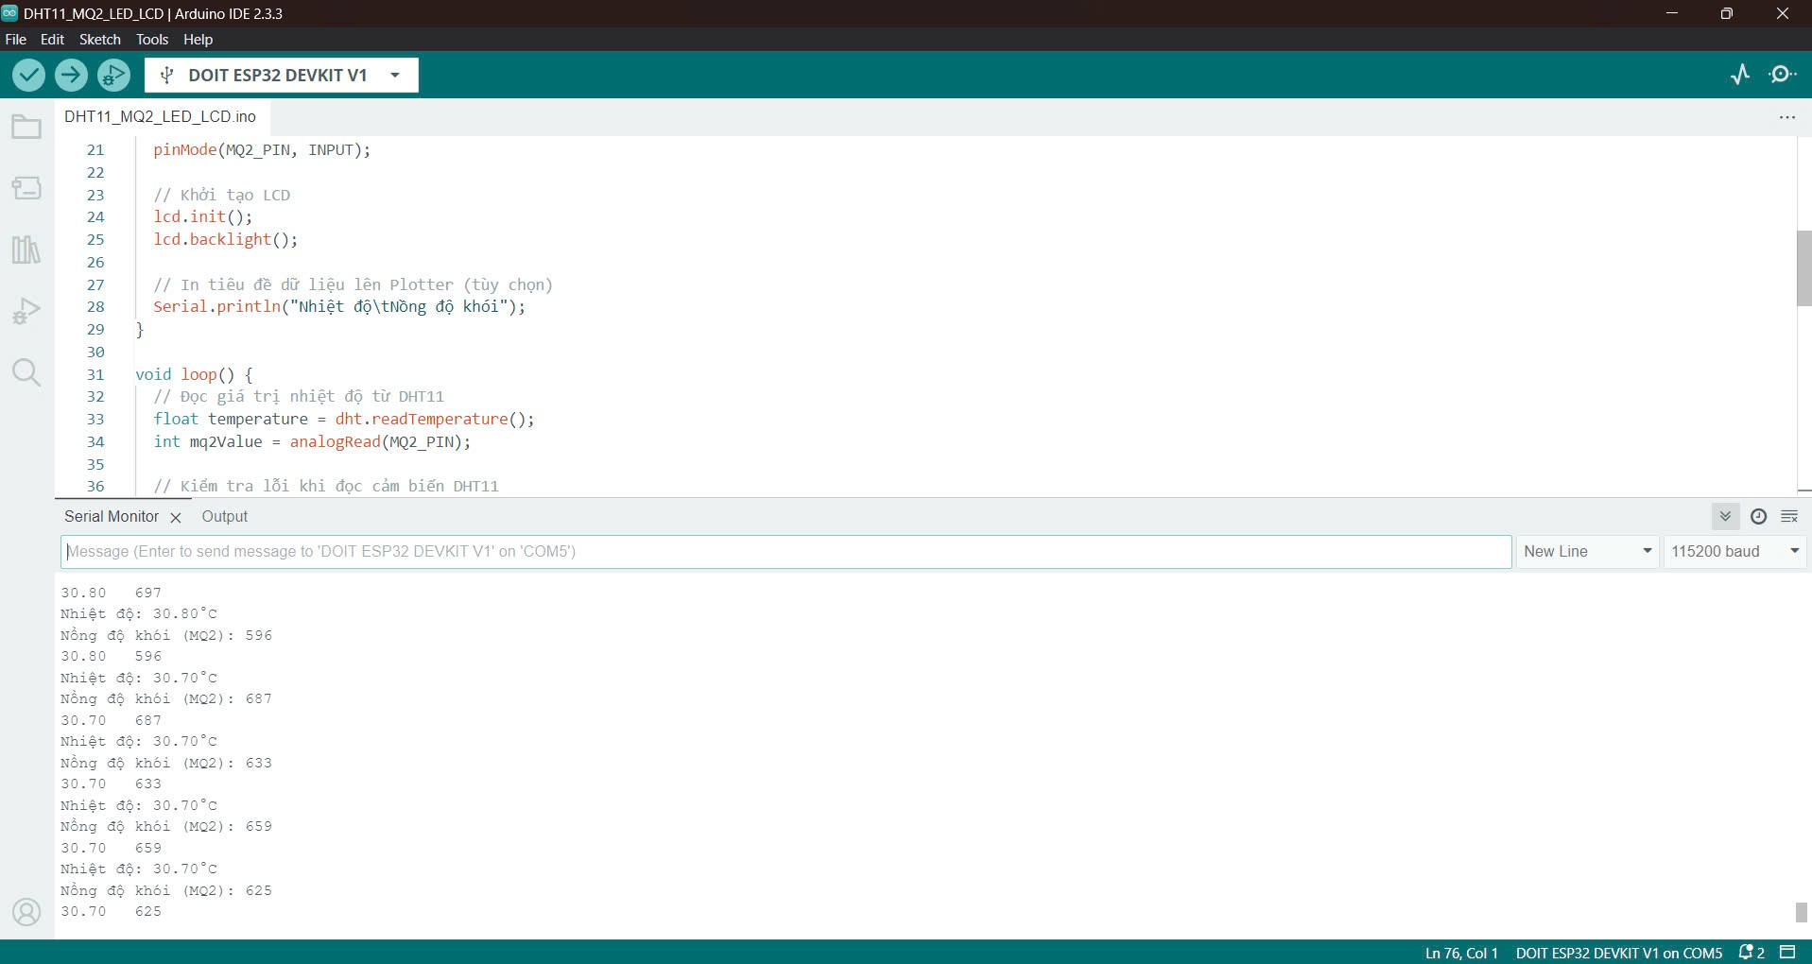

Hình 14. Dùng Arduino IDE để thu thập dữ liệu cảm biến liên tục

## 4.2. Quá trình lưu trữ liên tục với MySQL

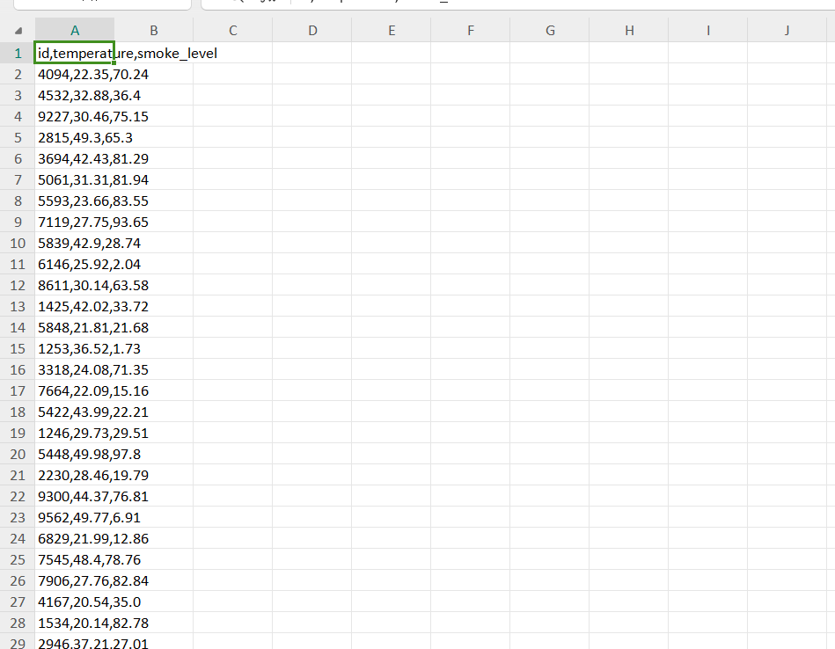

Hình 15. Dữ liệu các cảm biến được thu thập và đưa vào file csv

**Kết nối cơ sở dữ liệu**: Sử dụng thư viện như mysql-connector để kết nối đến cơ sở dữ liệu MySQL từ ứng dụng thu thập dữ liệu.

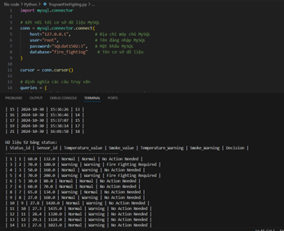

Hình 16. Giá trị cảm biến được đưa vào bảng MySQL

**Chèn dữ liệu vào bảng**: Khi có dữ liệu mới từ cảm biến, thực hiện các câu lệnh SQL để chèn vào bảng sensor_values và bảng timestamps, đảm bảo rằng thông tin được lưu trữ kịp thời.

**Xử lý lỗi và đảm bảo tính toàn vẹn**: Thực hiện kiểm tra lỗi trong quá trình chèn dữ liệu và áp dụng các phương pháp phục hồi nếu cần thiết, giúp bảo vệ dữ liệu khỏi mất mát hoặc hỏng hóc.

## 4.3. Quy trình cập nhật và duy trì dữ liệu thời gian thực

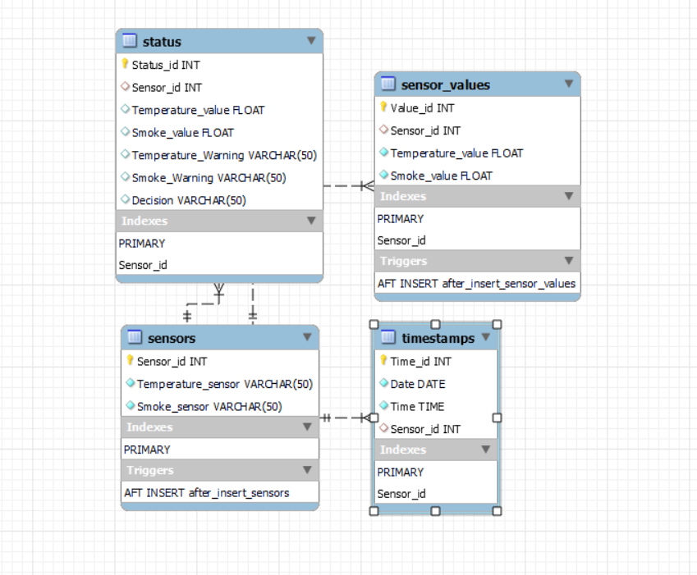

Hình 17. Dữ liệu cập nhật thông qua liên kết các bảng

**Trigger tự động**: Sử dụng trigger trong MySQL để tự động cập nhật các bảng timestamps và status mỗi khi có dữ liệu mới được thêm vào bảng sensor_values. Điều này giúp duy trì tính chính xác của thời gian và trạng thái.

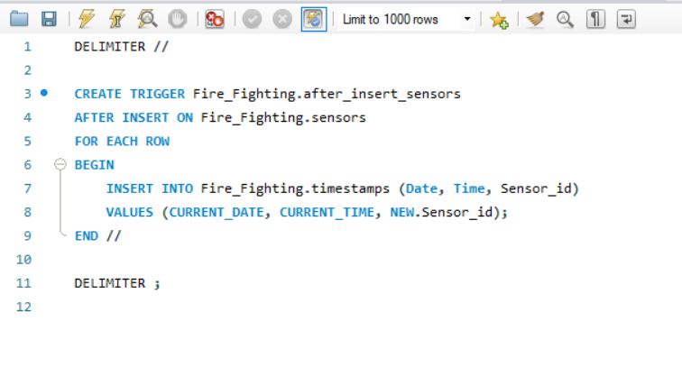

Hình 18. Trigger tự động gắn sensors với timestamp

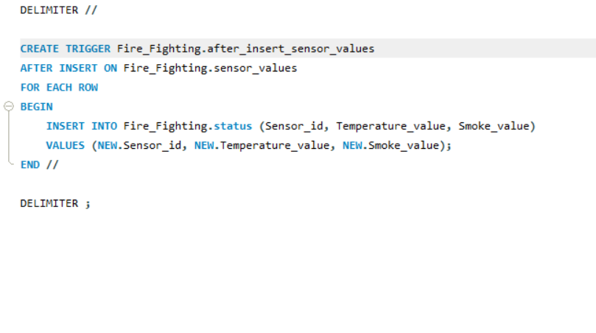

Hình 19. Trigger tự động gắn sensors_value với status

**Giám sát và bảo trì hệ thống**: Thường xuyên kiểm tra hệ thống để đảm bảo rằng các cảm biến hoạt động bình thường và dữ liệu được thu thập liên tục. Nếu phát hiện sự cố, lập tức thực hiện các biện pháp sửa chữa hoặc thay thế cảm biến.

**Báo cáo và phân tích dữ liệu**: Thiết lập báo cáo định kỳ để phân tích dữ liệu cảm biến, giúp xác định các xu hướng và phát hiện sớm các sự cố có thể xảy ra trong môi trường giám sát.

# 5**. Truy vấn và xử lý dữ liệu trong thời gian thực**

## 5.1. Các câu lệnh truy vấn SQL tối ưu

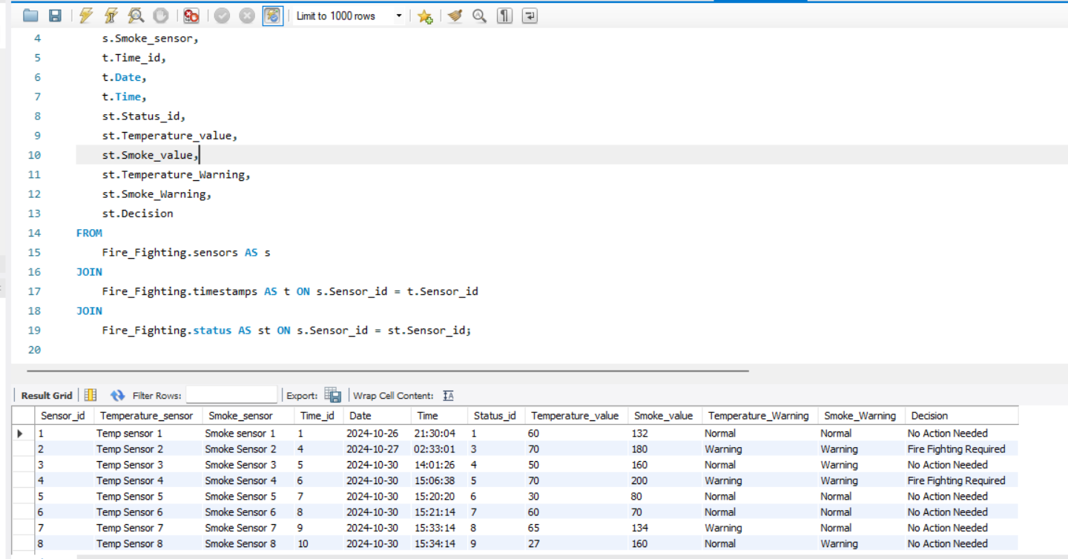

Hình 20. Truy vấn dữ liệu tổng từ các bảng

**Truy vấn dữ liệu cảm biến**: Sử dụng các câu lệnh SELECT với điều kiện JOIN để truy xuất dữ liệu từ các bảng sensors, sensor_values, timestamps, và status. Các câu truy vấn sẽ tập trung vào việc lấy thông tin cảm biến theo ID, loại, giá trị đo, trạng thái cảnh báo và thời gian đo để hỗ trợ giám sát hiệu quả.

**Tối ưu hóa với chỉ mục**: Để cải thiện tốc độ truy vấn, sử dụng chỉ mục trên các cột Sensor_id và Time_id nhằm giảm thiểu thời gian tìm kiếm trong cơ sở dữ liệu.

**Truy vấn cảnh báo**: Xây dựng các câu truy vấn chuyên biệt để phát hiện các tình huống khẩn cấp khi cả cảm biến nhiệt độ và khói đều vượt ngưỡng, hỗ trợ việc ra quyết định nhanh chóng.

## 5.2. Hiệu suất truy vấn và đánh giá hiệu quả của câu lệnh SQL

**Đánh giá hiệu suất câu lệnh**: Sử dụng công cụ như EXPLAIN trong MySQL để kiểm tra và tối ưu hóa các câu lệnh SQL. Điều này giúp xác định các bottleneck và cải thiện tốc độ truy vấn trong thời gian thực.

**Cải tiến với bộ đệm**: Tận dụng cơ chế bộ đệm của MySQL để giảm thời gian phản hồi đối với các truy vấn thường xuyên, đồng thời áp dụng các thủ thuật như phân vùng dữ liệu nếu cần để hỗ trợ truy vấn nhanh.

## 5.3. Kết hợp dữ liệu và hiển thị theo thời gian thực trên giao diện web

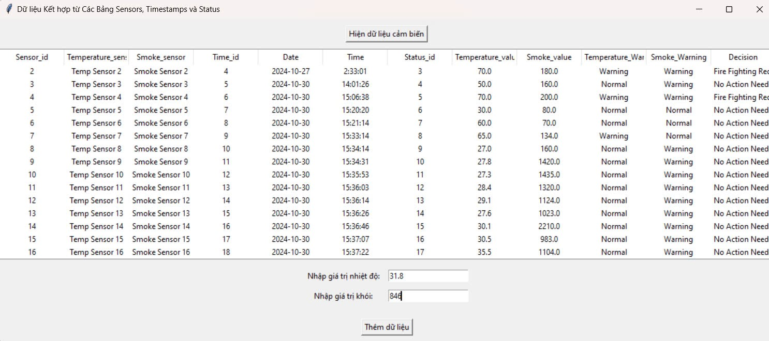

Hình 21. Dữ liệu được thu thập và hiển trực tiếp trên giao diện

**Tạo giao diện bằng Python và** : Sử dụng Python để xây dựng giao diện web, nơi người dùng có thể truy vấn, xem thông tin, chèn, xóa và chỉnh sửa dữ liệu trực tiếp.

**Hiển thị dữ liệu thời gian thực**: Dữ liệu cảm biến sẽ được cập nhật và hiển thị liên tục trên giao diện, bao gồm các giá trị nhiệt độ, khói và cảnh báo trạng thái của từng cảm biến. Sử dụng AJAX để làm mới dữ liệu mà không cần tải lại trang.

**Cập nhật và cảnh báo tự động**: Khi một cảm biến đạt ngưỡng cảnh báo, giao diện sẽ thay đổi trạng thái để thu hút sự chú ý của người dùng, đồng thời hiển thị đề xuất hành động như “Cần chữa cháy.”

## 5.4. Quản lý dữ liệu lịch sử để tối ưu bộ nhớ và tốc độ truy vấn

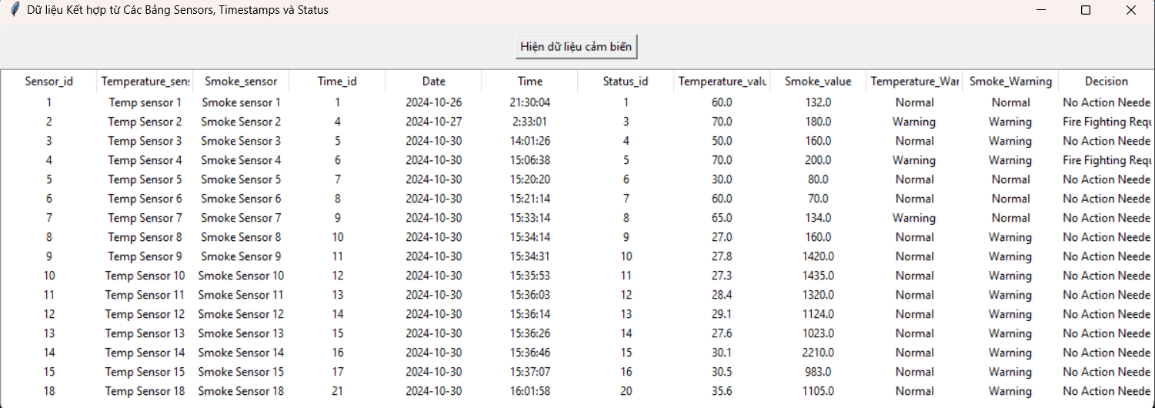

Hình 22. Xem các dữ liệu đã lưu trên giao diện

**Lưu trữ dữ liệu lịch sử**: Thiết lập các cơ chế tự động chuyển dữ liệu cũ sang một bảng khác hoặc một cơ sở dữ liệu lưu trữ dài hạn. Điều này giúp giảm tải cho hệ thống chính và tối ưu bộ nhớ.

**Lọc dữ liệu theo thời gian**: Chỉ lưu giữ dữ liệu cảm biến trong thời gian thực trong một khoảng thời gian nhất định (ví dụ, một tuần), còn dữ liệu cũ sẽ được lưu trữ ở dạng nén để tối ưu tốc độ truy vấn.

**Xóa hoặc nén dữ liệu không cần thiết**: Để giảm thiểu dung lượng lưu trữ, triển khai các quy tắc xóa dữ liệu không cần thiết hoặc nén các bản ghi cũ để duy trì hiệu suất và tiết kiệm bộ nhớ.

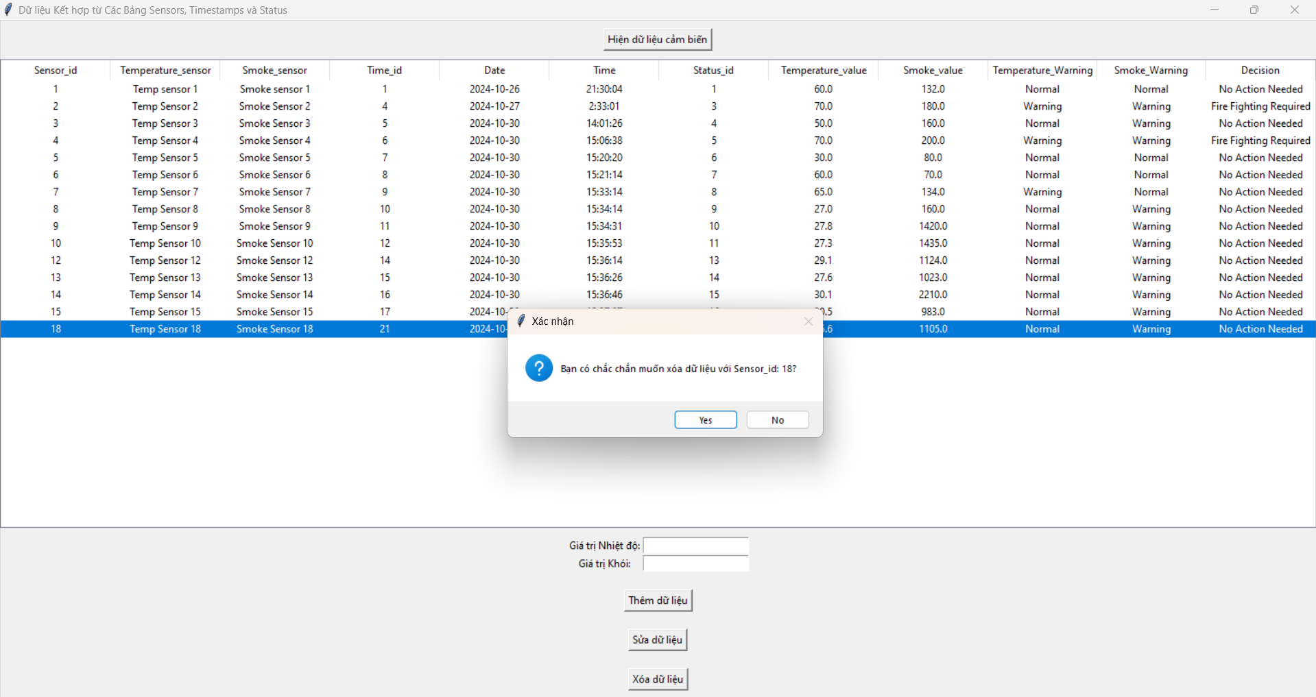

Hình 23. Nút xóa hoặc sửa dữ liệu trên giao diện

# 6. **Đánh giá hệ thống và kết quả đạt được**

## 6.1. Đánh giá hiệu suất lưu trữ và truy vấn dữ liệu

**Tối ưu hóa lưu trữ**: Hệ thống đã tổ chức và lưu trữ dữ liệu cảm biến một cách hiệu quả, đảm bảo bộ nhớ được sử dụng tối ưu nhờ vào việc phân chia bảng hợp lý và thiết lập các chỉ mục quan trọng. Nhờ vậy, các câu truy vấn có thể được thực hiện nhanh chóng mà không gây tắc nghẽn hoặc làm chậm hệ thống.

**Hiệu suất truy vấn**: Với các câu lệnh SQL tối ưu và cơ chế lưu trữ dữ liệu thời gian thực, các truy vấn diễn ra mượt mà, cho phép người dùng theo dõi và phân tích dữ liệu gần như tức thì. Đánh giá này chứng minh khả năng đáp ứng tốt của hệ thống khi cần truy vấn và xử lý dữ liệu nhanh chóng.

## 6.2. Đánh giá tính chính xác và hiệu quả của hệ thống trong việc hỗ trợ robot

**Độ chính xác của dữ liệu**: Hệ thống đã triển khai thành công việc thu thập, lưu trữ và cập nhật dữ liệu một cách nhất quán và chính xác, đảm bảo dữ liệu nhiệt độ và khói từ cảm biến được ghi nhận đúng theo thời gian thực.

**Hiệu quả trong hỗ trợ robot**: Cảnh báo kịp thời từ các giá trị cảm biến, kết hợp với chỉ số đánh giá tình trạng nguy hiểm, đã hỗ trợ robot trong việc phát hiện và xử lý các sự cố tiềm ẩn một cách tự động. Hệ thống này giúp robot đưa ra các quyết định kịp thời, tăng khả năng ngăn chặn và xử lý sự cố cháy nổ hiệu quả hơn.

## 6.3. Khả năng quản lý dữ liệu và mở rộng hệ thống trong tương lai

**Quản lý dữ liệu**: Hệ thống cho phép người dùng dễ dàng truy xuất dữ liệu theo lịch sử và thời gian thực. Cơ chế tổ chức dữ liệu đã giúp giảm tải bộ nhớ, cho phép lưu trữ dữ liệu lâu dài mà không ảnh hưởng đến hiệu suất.

**Khả năng mở rộng**: Hệ thống đã được thiết kế với khả năng mở rộng linh hoạt, cho phép bổ sung thêm nhiều loại cảm biến hoặc khu vực giám sát trong tương lai. Các bảng và chỉ mục hiện tại có thể dễ dàng điều chỉnh để đáp ứng nhu cầu ngày càng cao về lưu trữ và xử lý dữ liệu khi hệ thống phát triển.

# 7. **Kết luận và đề xuất phát triển**

## 7.1. Tóm tắt các kết quả chính và tính tối ưu của giải pháp

**Kết quả chính**: Đề tài đã xây dựng thành công hệ thống thu thập và quản lý dữ liệu cảm biến nhiệt độ và khói cho robot chữa cháy, đảm bảo thu thập dữ liệu thời gian thực, lưu trữ và truy vấn hiệu quả. Hệ thống đã chứng minh được tính khả thi và hiệu suất cao trong việc hỗ trợ robot phát hiện và xử lý nguy cơ cháy nổ.

**Tính tối ưu**: Giải pháp đã sử dụng cơ sở dữ liệu MySQL với các chỉ mục và bảng tối ưu hóa, đảm bảo tiết kiệm bộ nhớ và cho phép truy vấn nhanh chóng. Việc sử dụng Python và giao diện web cũng góp phần nâng cao trải nghiệm người dùng trong việc theo dõi và quản lý dữ liệu dễ dàng, hiệu quả.

## 7.2. Những đóng góp sáng tạo của nghiên cứu

**Cơ chế cảnh báo tự động**: Bằng cách tự động cập nhật cảnh báo khi giá trị cảm biến vượt ngưỡng, nghiên cứu đã mang đến giải pháp sáng tạo trong việc hỗ trợ robot xác định và ứng phó với các tình huống nguy cấp.

**Cấu trúc dữ liệu dễ mở rộng**: Cấu trúc cơ sở dữ liệu linh hoạt, cho phép mở rộng sang các cảm biến khác hoặc các khu vực giám sát bổ sung, là một điểm mới giúp hệ thống có tiềm năng phát triển trong các ứng dụng phòng cháy khác.

## 7.3. Đề xuất cải tiến và phát triển hệ thống trong các ứng dụng khác

**Cải tiến giao diện**: Giao diện hiện tại có thể được nâng cấp để hiển thị dữ liệu trực quan hơn và thêm các biểu đồ phân tích tình trạng nhiệt độ, khói theo thời gian, giúp người dùng dễ theo dõi.

**Ứng dụng trong các hệ thống nhà thông minh**: Hệ thống có thể được tích hợp với các thiết bị IoT khác để giám sát môi trường trong nhà thông minh, tăng cường an toàn và nâng cao tiện ích cho người sử dụng.

**Phát triển các thuật toán dự báo**: Áp dụng các thuật toán AI để phân tích dữ liệu lịch sử, dự báo nguy cơ cháy có thể giúp hệ thống phòng cháy chữa cháy trở nên thông minh và tự động hóa hơn nữa trong tương lai.

# 8. **Tài liệu tham khảo**

1. Oracle. *MySQL 8.0 Reference Manual*. Available online: <https://dev.mysql.com/doc/>
2. Xu, Li, et al. "Sensor data management system for real-time applications." *Sensors and Actuators A: Physical*, 2018.
3. NFPA (National Fire Protection Association). *NFPA 72: National Fire Alarm and Signaling Code*. 2022.
4. Wu, Hai, et al. "A smart fire detection and control system using IoT and big data analytics." *IEEE Transactions on Industrial Informatics*, 2021.
5. Norman, Donald A. *The Design of Everyday Things*. Basic Books, 2013.
6. VanderPlas, Jake. *Python Data Science Handbook: Essential Tools for Working with Data*. O'Reilly Media, 2016.
7. Murphy, Robin R. *Introduction to AI Robotics*. MIT Press, 2019.
8. Elmasri, Ramez, and Shamkant B. Navathe. *Fundamentals of Database Systems*. Pearson, 2020.
9. Al-Fuqaha, Ala, et al. "Internet of Things: A survey on enabling technologies, protocols, and applications." *IEEE Communications Surveys & Tutorials*, 2015.
10. Varghese, Blesson, and Rajkumar Buyya. "Next generation cloud computing: New trends and research directions." *Future Generation Computer Systems*, 2018.